附件一:
中国职业经理人报名条件与收费标准
一、报名条件：
申报CPM中级：正、副部门经理以及各企事业单位中其他中层的管理人员；获得初级中国职业经理资格认证满3年；其他优秀人才或绩效突出的人才。
申报CPM高级：首席执行官，正、副总裁，正、副总经理以及各企事业单位中其他高层的管理人员；获得中级中国职业经理资格认证满5年；其他有管理创新的优秀人才或绩效突出的人才。
申报CPM特级：主持连续三年产值每年均在50亿元以上企业或上市公司的首席执行官，正、副总裁，正、副总经理等决策层管理人员；其他有管理创新的优秀人才或绩效突出的人才。
二、报名费用： 【全国统一价格】
中级：8980元，国家企建工程人才培训专项补贴3000元，实交5980元；
高级：12980元，国家企建工程人才培训专项补贴4000元，实交8980元；
特级：17980元，国家企建工程人才培训专项补贴 5000元 ，实交12980元。
三、证书样本：
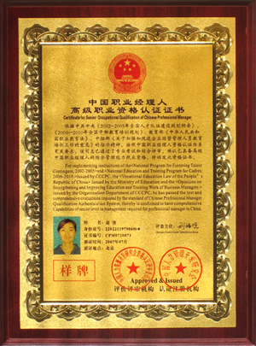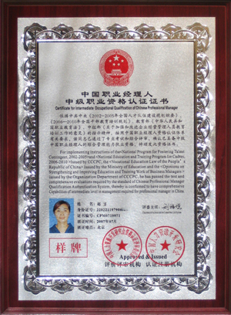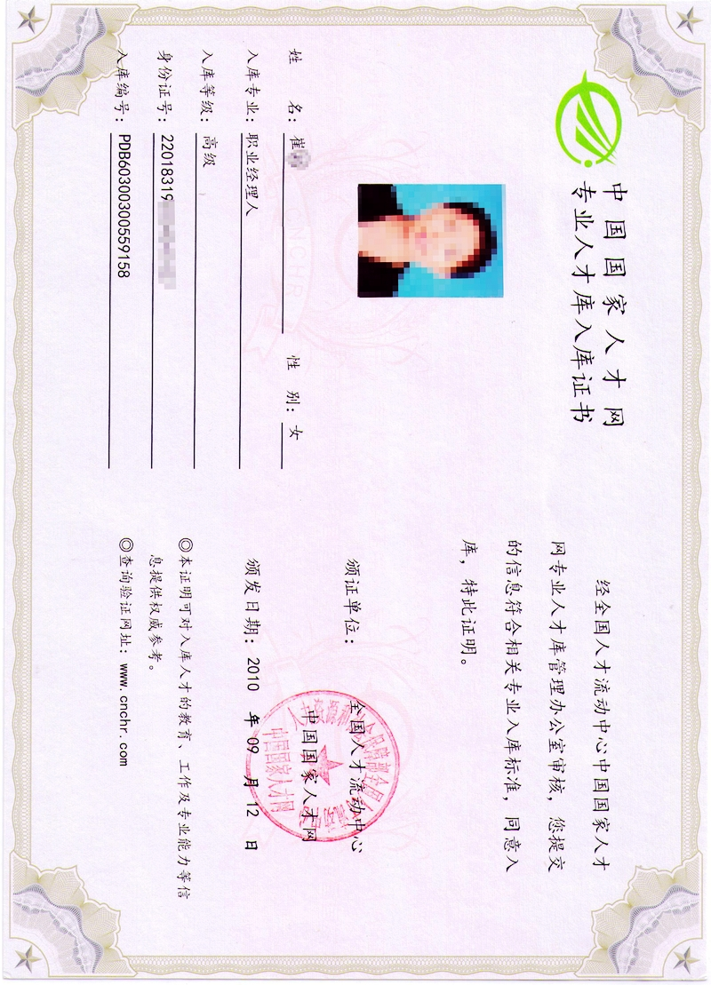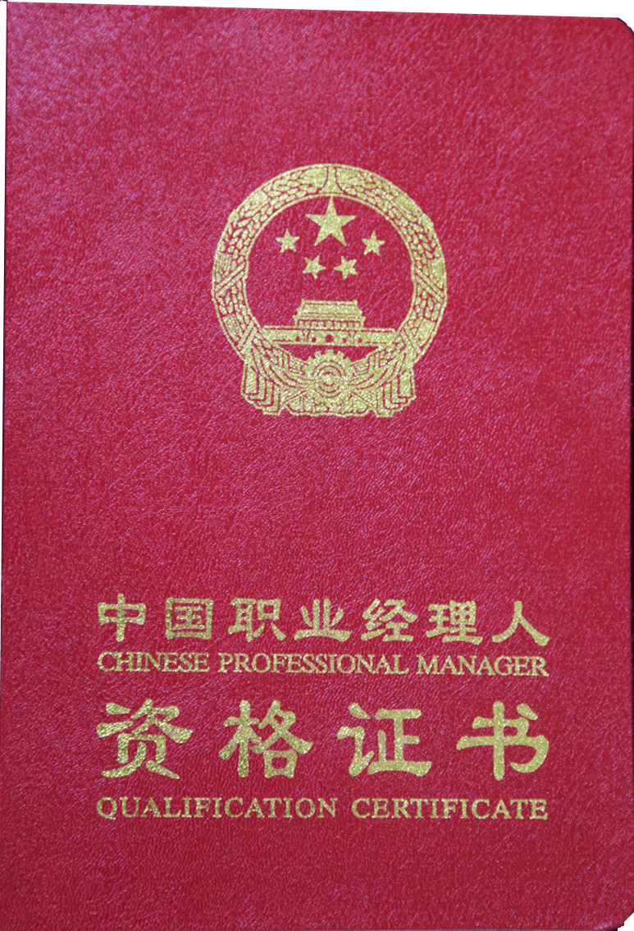
高、特级金牌 中级银牌 专业人才入库证 证书封面
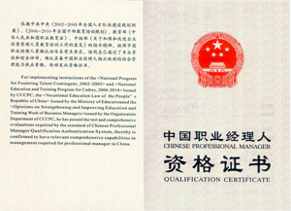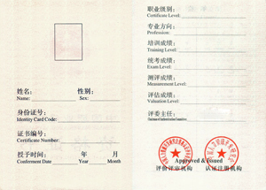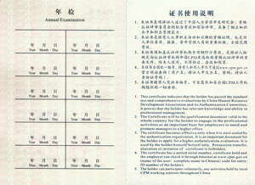
证书内一 二页 证书内三 四页 证书内五 六页
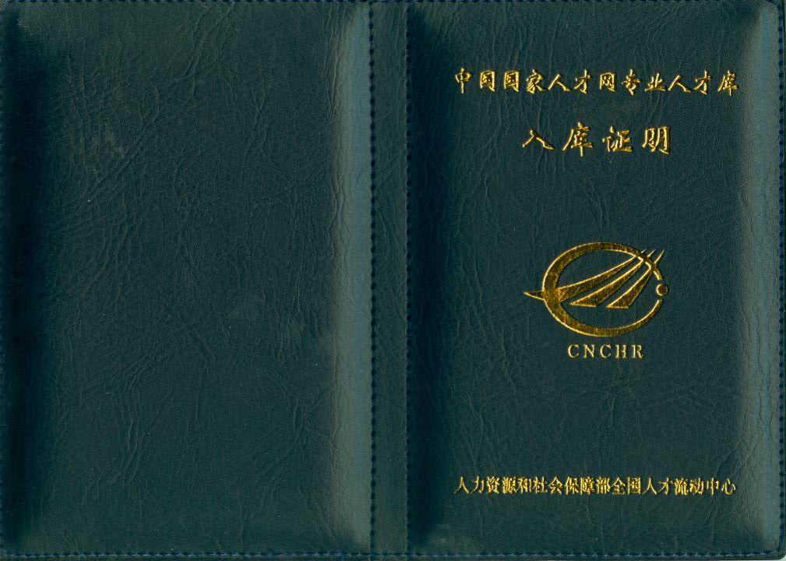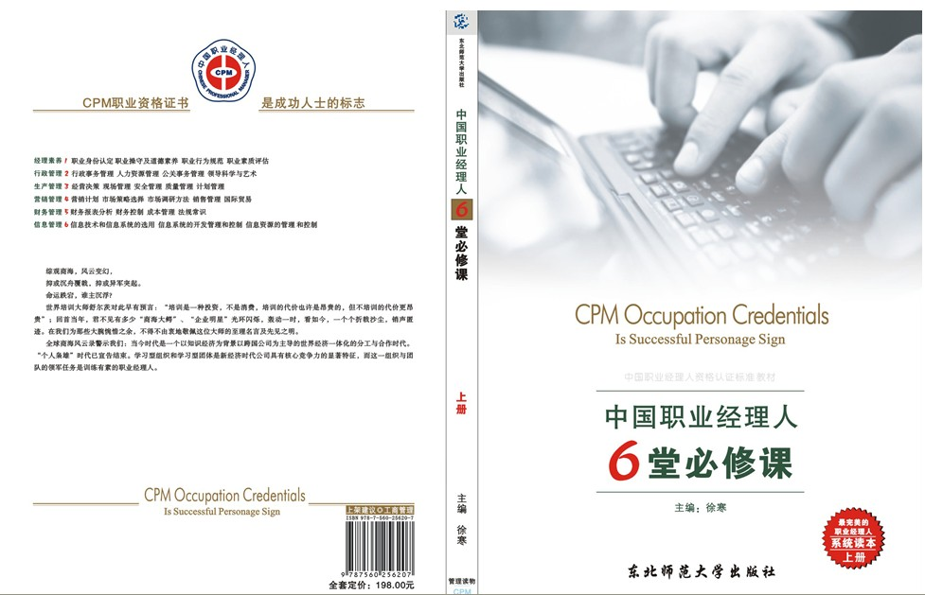
专业人才入库证封面 职业经理人专用教材封面
四、报名方法：
在线报名：请点击http://025.cpmqa.com网址，在网页左上方“培训信息”栏目中点击“报名”，将您的相关信息录入后，点击下载申请审批表并用A4纸双面打印一式两份，本人签字并加盖单位公章与本人相关证件复印件粘贴在表中，送至或快递给我们即可。

